Biologie: Honden

De Golden Retriever | 
De Teckel | 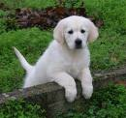
De Jack Russel | 
De Rottweiler | 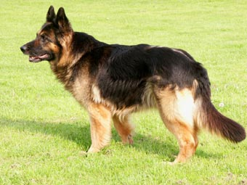
De Friese Stabij | 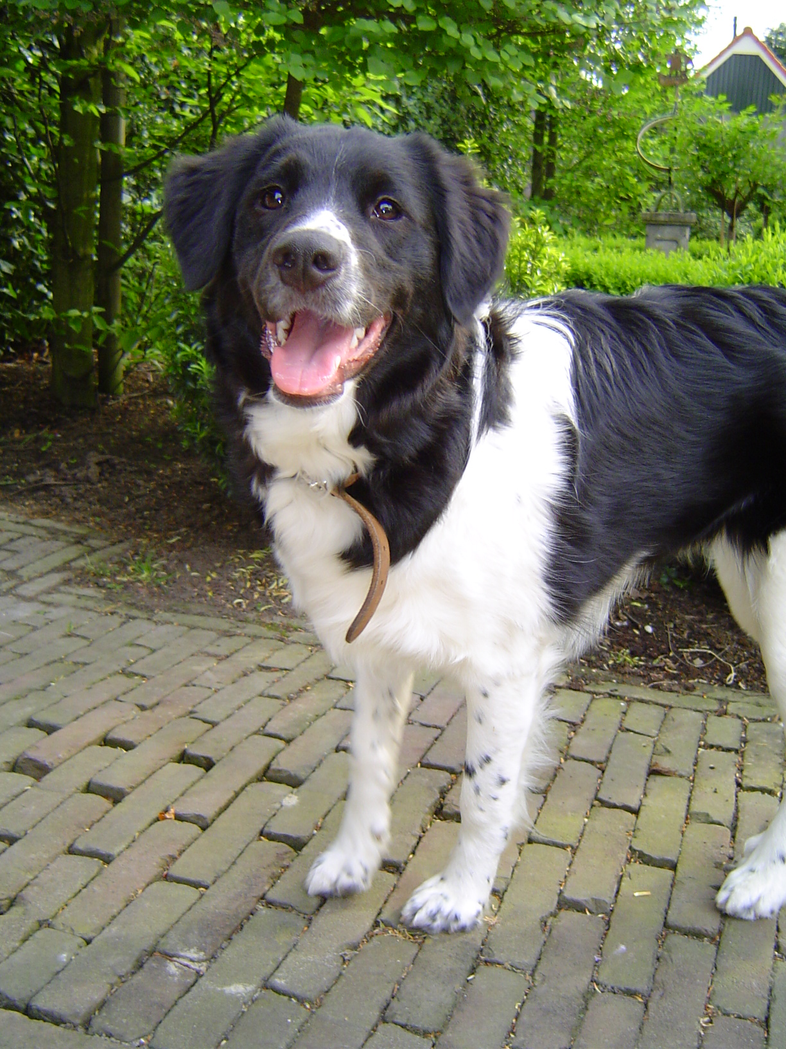
De Herdershond | 

Antwoord

De Jack Russel

De Golden Retriever
De Teckel
De Herdershond
De Friese Stabij

De Rottweiler

